Escola de Engenharia de São Carlos
Departamento de Engenharia Elétrica e de Computação
SEL 412 Tecnologia Digital
Profa. Luiza Maria Romeiro Codá
Lista nº7 : Circuitos Sequenciais Parte 1

- Traçar as formas de onda para as saídas de cada um dos latches do circuito que segue, a partir das formas de onda fornecidas.
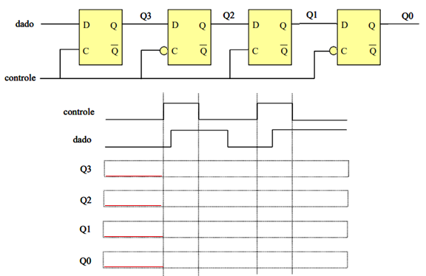

- traçar as formas de onda para as saídas do flip-flop que segue, a partir das formas de onda fornecidas. 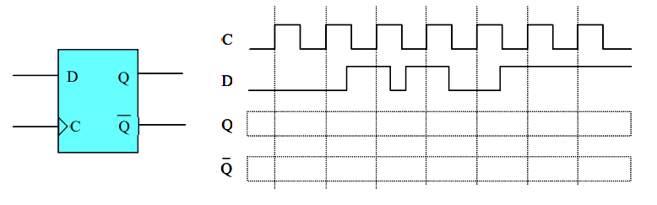

- Traçar a formas de onda para a saída do flip-flop que segue, a partir das formas de onda fornecidas, considerando que o valor inicial de Q=1.

J
K
Q
$$\overline{\text{Q} }$$
CLK

